UT1. MANEJO DE FICHEROS
ACTIVIDAD 5
Acceso aleatorio a un archivo
Título: Acceso aleatorio a un archivo utilizando RandomAccessFile
Descripción:
En esta actividad vamos a trabajar con un archivo que simula un registro de usuarios de un sistema de seguridad. El objetivo es practicar el uso de la clase RandomAccessFile para realizar operaciones de lectura y escritura en posiciones concretas del archivo.
Aprenderás a moverte con el puntero del archivo para consultar un usuario específico, modificar sus datos, añadir nuevos usuarios y simular la eliminación de otros. Estas operaciones son frecuentes en la gestión de bases de datos de credenciales, auditorías o registros de acceso, donde se necesita modificar solo una parte de la información sin reescribir todo el fichero.
Objetivos:
- Comprender cómo funciona el acceso aleatorio a un archivo en Java.
- Aprender a utilizar los métodos seek(), read(), y write() de la clase RandomAccessFile.
- Manipular el puntero de archivo para leer y escribir datos en posiciones específicas.
Instrucciones:
- Crea una nueva clase llamada AccesoUsuarios dentro del proyecto.
- Desde el propio programa (no a mano con un editor), crea en el directorio del proyecto un archivo llamado usuarios.dat con al menos cinco registros de longitud fija. Cada registro debe ocupar exactamente 15 bytes:
- ID de usuario: 3 cifras (001, 002…).
- Un espacio.
- Nombre: 10 caracteres. Si el nombre es más corto, se rellena con espacios a la derecha.
- Salto de línea \n (1 byte).
Ejemplo del registro del usuario 003: 003 Mila \n Usa nombres sin tildes ni eñes: 001 Juan, 002 Maria, 003 Mila, 004 Abraham, 005 Carlos.
- En el método main(), realiza las siguientes operaciones:
  - Lectura aleatoria: Usa el método seek() para mover el puntero al registro del usuario número 003 y lee su nombre. Muestra el resultado en la consola.
  - Modificación de datos: Mueve el puntero al registro del usuario con ID 002 y cambia su nombre por "Pedro". Vuelve a mostrar todo el contenido del archivo en la consola para confirmar el cambio.
  - Añadir un nuevo registro: Añade un nuevo usuario (006 Ana) al final del archivo utilizando el método seek() para situar el puntero en la posición correcta.
  - Eliminar un registro: (Opcional) Mueve el puntero al registro del usuario 004 y sobrescribe sus datos con ceros o espacios para simular la eliminación. Muestra el contenido final del archivo en consola.
- Cierra el archivo correctamente después de cada operación.
Rúbrica:
0 | No se cumple ninguno de los requisitos mínimos.
3 | Presenta la tarea, pero el código no es correcto.
5 | Se presenta la tarea y el código es correcto, pero no se demuestra su ejecución con evidencias (capturas o logs de consola).
7 | Se presenta la tarea, el código es correcto, y se demuestra el funcionamiento mediante capturas o salida de consola; sin embargo, no se describen los principales métodos y clases del programa.
9 | Se completa la tarea correctamente en todos sus apartados, con código funcional, capturas de consola y breve descripción de métodos y clases.
10 | Se añade alguna funcionalidad extra o detalle innovador que mejore la aplicación (por ejemplo, mostrar estadísticas de cuántos usuarios activos hay, añadir marcas temporales al registrar o modificar un usuario).

Entrega:
  - Incluye aquí el código fuente de la clase desarrollada (AccesoUsuarios.java):
import java.io.File;
import java.io.IOException;
import java.io.RandomAccessFile;
/**
* @author Juan Gabriel Galarza Claros
*/
public class AccesoUsuarios {
// Nombre del archivo de datos
private static final String ARCHIVO = "usuarios.dat";
// Bytes reservados para el nombre
private static final int TAM_NOMBRE = 10;
// Bytes que ocupa cada registro: ID (3) + espacio (1) + nombre (10) + salto (1) = 15 bytes.
private static final int TAM_REGISTRO = 3 + 1 + TAM_NOMBRE + 1;
public static void main(String[] args) throws IOException {
// 0) Crear y añadir los usuarios iniciales
crearFichero();
// 1) Mostrar contenido inicial
System.out.println("--- CONTENIDO INICIAL DEL ARCHIVO ---");
mostrarFichero();
// 2) Lectura aleatoria: Leamos el usuario número 3
System.out.println("\n--- LECTURA ALEATORIA ---");
leerUsuario(3);
// 3) Modificación de datos: Cambiar el nombre del usuario ID 2 a "Pedro"
System.out.println("\n--- MODIFICACIÓN DE DATOS ---");
modificarNombre(2, "Pedro");
mostrarFichero();
// 4) Añadir un nuevo registro: Añadir usuario (006 Ana) al final
System.out.println("\n--- AÑADIR REGISTRO AL FINAL ---");
añadirUsuario(6, "Ana");
mostrarFichero();
// 5) Eliminar un registro: Sobrescribir el usuario ID 4 con espacios
System.out.println("\n--- ELIMINACIÓN DE REGISTRO ---");
eliminiarUsuario(4);
mostrarFichero();
}
/**
* Formatea un registro a exactamente 15 bytes según la estructura:
* %03d (ID 3 dígitos) + " " + %-10s (Nombre relleno a la derecha) + "\n"
*/
private static String formatearRegistro(int id, String nombre) {
if (nombre.length() > TAM_NOMBRE) {
nombre = nombre.substring(0, TAM_NOMBRE);
}
return String.format("%03d %-10s\n", id, nombre);
}
/**
* Crea el fichero 'usuarios.dat' con los 5 usuarios iniciales.
*/
public static void crearFichero() throws IOException {
File f = new File(ARCHIVO);
if (f.exists()) {
f.delete();
}
try (RandomAccessFile raf = new RandomAccessFile(ARCHIVO, "rw")) {
raf.writeBytes(formatearRegistro(1, "Juan"));
raf.writeBytes(formatearRegistro(2, "Maria"));
raf.writeBytes(formatearRegistro(3, "Mila"));
raf.writeBytes(formatearRegistro(4, "Abraham"));
raf.writeBytes(formatearRegistro(5, "Carlos"));
}
}
/**
* Lee un usuario específico en base a su posición lógica (1-based index).
*/
public static void leerUsuario(int posicion) throws IOException {
try (RandomAccessFile raf = new RandomAccessFile(ARCHIVO, "r")) {
long bytePos = (long) (posicion - 1) * TAM_REGISTRO;
if (bytePos >= raf.length()) {
System.out.println("El registro especificado no existe.");
return;
}
raf.seek(bytePos);
String linea = raf.readLine();
if (linea != null && linea.length() >= 14) {
String id = linea.substring(0, 3);
String nombre = linea.substring(4, 14).trim();
System.out.println("Usuario en posición " + posicion + " [ID: " + id + "] -> Nombre: " + nombre);
}
}
}
/**
* Modifica el nombre de un usuario por su posición/ID.
*/
public static void modificarNombre(int posicion, String nuevoNombre) throws IOException {
try (RandomAccessFile raf = new RandomAccessFile(ARCHIVO, "rw")) {
long bytePos = (long) (posicion - 1) * TAM_REGISTRO;
if (bytePos >= raf.length()) {
System.out.println("No se puede modificar: El registro no existe.");
return;
}
raf.seek(bytePos);
raf.writeBytes(formatearRegistro(posicion, nuevoNombre));
System.out.println("Nombre del usuario " + posicion + " cambiado a: " + nuevoNombre);
}
}
/**
* Añade un nuevo usuario posicionándose directamente al final del fichero con seek().
*/
public static void añadirUsuario(int id, String nombre) throws IOException {
try (RandomAccessFile raf = new RandomAccessFile(ARCHIVO, "rw")) {
raf.seek(raf.length());
raf.writeBytes(formatearRegistro(id, nombre));
System.out.println("Usuario 00" + id + " (" + nombre + ") añadido al final.");
}
}
/**
* Simula la eliminación de un usuario sobrescribiendo su registro con espacios.
*/
public static void eliminiarUsuario(int posicion) throws IOException {
try (RandomAccessFile raf = new RandomAccessFile(ARCHIVO, "rw")) {
long bytePos = (long) (posicion - 1) * TAM_REGISTRO;
if (bytePos >= raf.length()) {
System.out.println("No se puede eliminar: Registro inexistente.");
return;
}
raf.seek(bytePos);
String borrado = " \n"; // 14 espacios + \n
raf.writeBytes(borrado);
System.out.println("Registro en la posición " + posicion + " eliminado (sobrescrito).");
}
}
/**
* Muestra todo el contenido actual del archivo por consola.
*/
public static void mostrarFichero() throws IOException {
try (RandomAccessFile raf = new RandomAccessFile(ARCHIVO, "r")) {
raf.seek(0);
String linea;
int numLinea = 1;
while ((linea = raf.readLine()) != null) {
System.out.println("Reg " + numLinea + ": [" + linea + "]");
numLinea++;
}
}
}
}

  - Incluye aquí captura/s de pantalla que demuestren la correcta ejecución del código (Y DONDE SEA VISIBLE EL AUTOR DE LA ACTIVIDAD):
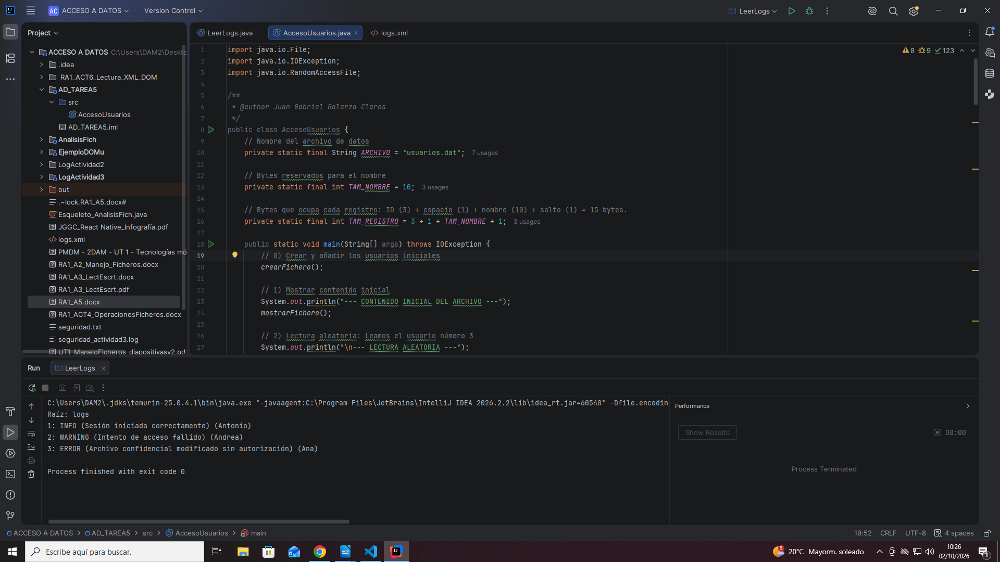
  - Describe aquí las clases, métodos y variables principales utilizadas en el programa:

Clase Principal
- AccesoUsuarios: Clase contenedora que gestiona la creación, lectura, modificación y eliminación de usuarios mediante registros de longitud fija en un archivo binario.

Variables Principales
- ARCHIVO (String): Ruta y nombre del fichero físico (usuarios.dat).
- TAM_REGISTRO (int): Constante con el tamaño fijo de cada registro (15 bytes).
- TAM_NOMBRE (int): Longitud máxima reservada para el nombre (10 bytes).

Métodos Principales
- main(String[] args): Punto de entrada que ejecuta secuencialmente el flujo de operaciones requeridas.
- crearFichero(): Inicializa el archivo usuarios.dat escribiendo los 5 registros base formateados.
- leerUsuario(int id): Realiza una lectura aleatoria desplazando el puntero con seek() hasta el registro deseado ((id - 1) * 15) e imprimiéndolo.
- modificarNombre(int id, String nuevoNombre): Posiciona el puntero en el registro objetivo mediante seek() y sobrescribe sus datos con el nuevo nombre.
- añadirUsuario(int id, String nombre): Mueve el puntero al final del archivo mediante seek(raf.length()) para adjuntar un nuevo registro.
- eliminiarUsuario(int id): Simula el borrado físico de un usuario posicionándose con seek() y sobrescribiendo su espacio con 14 espacios y un salto de línea (\n).

